Undervisningsforløb med aminosyrer
Som alternativ til det traditionelle molekylbyggesæt kan man lave et forløb om eksempelvis aminosyrer. I dette materiale vil det blive vist, hvordan man i ChemSketch henter aminosyrer fra en skabelon, forbinder dem med peptidbindinger og dernæst fremhæver peptidkæden. For flere og mere grundlæggende funktioner i ChemSketch henvises til hæftet ”Introduktion til ChemSketch”, som bl.a. kan findes på www.emu.dk. Sidst i materialet er der korte eksempler på anvendelse af andre i proteinsammenhænge interessante programmer; ChemSpider, PubChem, Simple Viewer, Protein Workshop og Ligand Explorer.

Formel-opskrivning af en reaktion mellem to aminosyrer:
I ChemSketch findes der en række skabeloner, som er helt klar til brug, for større molekyler. De findes under Templates Template Window og så vælges Amino Acids fra den venstre dropdown-menu. På den højre dropdown-menu kan man vælge mellem forskellige præsentationsformer. Her er der valgt den første, Acids.
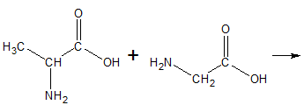
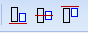
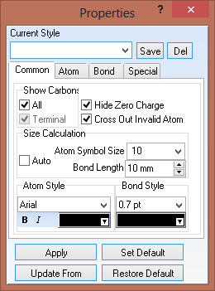
Nu vælges de to ønskede aminosyrer, her Alanin og Glycin. For at sikre ensartet præsentation indsættes først Alanin med et venstreklik og for at komme af med skabelonen højreklikker man. For at sikre, at alle de efterfølgende strukturer har samme størrelse klikkes på Vælg-pilen og der dobbeltklikkes på Alanin, hvorefter vinduet ”Properties” kommer frem: Her sættes Atom Symbol Size til 10 og Bond Length til 10 mm. Der trykkes Apply og dernæst Default.
Så indsættes Glycin fra templatevinduet og placeres i tilpas afstand til højre for Alanin. Det er en god idé at markere begge strukturer, skifte til Draw-mode og vælge Align Top eller Center Vertically:
Plustegnet og reaktionspilen vælges i værktøjslinien.
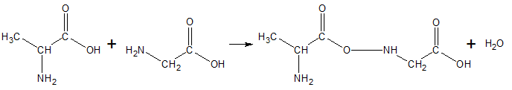
Nu markeres begge strukturer, de kopieres og indsættes på højre side af reaktionspilen. De forbindes ved at vælge et tilfældigt atom på den lodrette værktøjslinie til venstre i skærmbilledet, venstreklikke på det første atom (Her O i alanins OH-gruppe) og holde museknappen nede, mens man trækker cursoren til det atom, der skal bindes til (her N i glycin). Vær opmærksom på, at det kan være nødvendigt at dreje eller spejle en af aminosyrerne for at få dem til at vende hensigtsmæssigt - dette gøres ved at markere molekylet, og så for eksempel vælge Flip Left to Right eller Flip Top to Bottom og/eller dreje molekylet ved at markere det med Select/Rotate/Resize-pilen og så trække det til den ønskede vinkel.
Til slut skrives vand på for fuldstændighedens skyld. Nu er dipeptidet afbildet og man kan vælge at lade ChemSketch genere navnet i overensstemmelse med IUPAC anbefalinger , men det bliver et langt og besværligt navn og oftest er man blot interesseret i aminosyrerækkefølgen, som man angiver med aminosyrernes trebogstavs forkortelser fra den N-terminale ende. Dette dipeptid vil da navngives: Ala-Gly.
Opgave 1: Lav selv reaktionsskemaet i ChemSketch for et dipeptid ud fra to selvvalgte aminosyrer.

Primær struktur
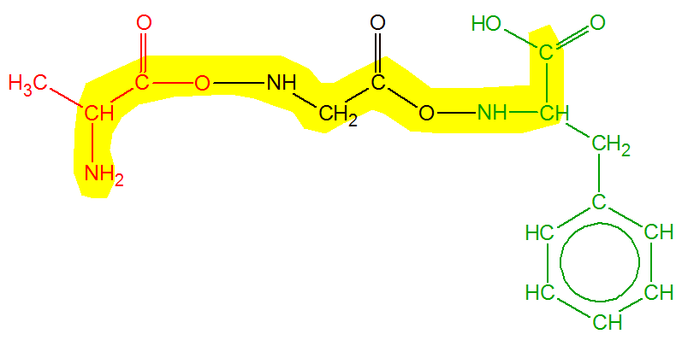
Ved den primære struktur af et peptid forstås rækkefølgen af aminosyrer i peptidkæden. Her er vist et tripeptid, hvis primære struktur, fra den N-terminale ende er: alanin, glycin, phenylalanin, skrives også: Ala-Gly-Phe. For at lave denne kæde vælges alanin, glycin og phenyalanin fra template-vinduet og placeres med passende afstand. Her har det desuden været nødvendigt at spejle phenylalanin (Flip Left to Right) og dreje det, så den aminogruppen kunne placeres ud for glycins syregruppe. Inden molekylerne bindes sammen kan man give dem hver sin farve ved at markere et molekyle, dobbeltklikke på det og i Properties under fanebladet Common vælge farve på atomer og bindinger. Markeringen af peptidkæden med den gule farve er lavet i Draw-mode med polygon-værktøjet i den lodrette værktøjslinie til venstre i skærmbilledet:
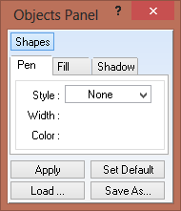
Efter at have tegnet konturen (mange klik rundt langs den ønskede afbilding), klikkes på Vælg-pilen og der dobbeltklikes på den nytegnede polygon, hvorefter Objects Panel-vinduet popper op - her vælges PenNone og Fillgul
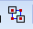
Nu dækker den gule markering peptidkæden og for at få den om bagved, så man stadig kan se peptidkæden, vælges, stadig med den gule figur markeret,
Send to Back:

Opgave 2: Find ved hjælp af internetsøgning ud af, hvilke aminosyrer sødemidlet Aspartam består af og hvordan de er bundet sammen. Tegn dernæst molekylet i ChemSketch og markér peptidkæden som vist ovenfor.

Aminosyrers egenskaber
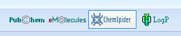
I ChemSketch kan man også tegne en struktur og så bruge de Add-Ons, der er til rådighed med blot et enkelt klik fra ChemSketch. Det er PubChem, eMOlecules, ChemSpider og LogP. De kan enten findes under drop down-menuen Add-Ons, eller man kan klikke direkte på dem længst til højre i den øverste værktøjslinie:

Man kan få en lang række informationer om molekylet og links til videnskabelige artikler (eller Abstracts) om molekylet.

Man kan også gå til konkurrentens, ChemAxon’s (mor til MarvinSketch) hjemmeside og benytte et lille nemt online-program, som kan vise opløseligheden af molekylet som funktion af pH. Marker dit molekyle tegnet i ChemSketch, kopier det og gå til nedenstående hjemmeside:
https://disco.chemaxon.com/apps/demos/solubility/
Når du indsætter dit kopierede molekyle i tegnevinduet til venstre, vil grafen vist til højre blive genereret.
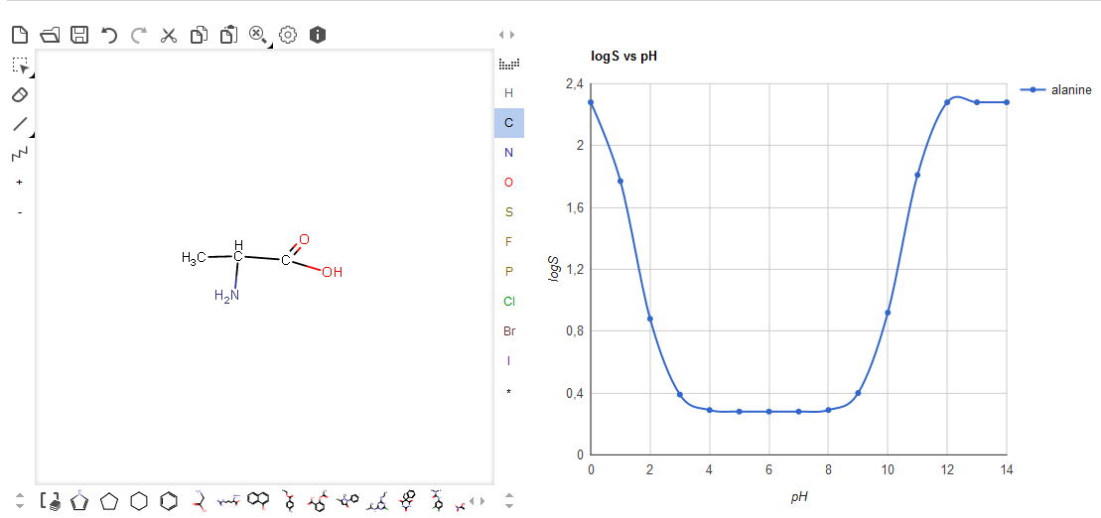

Opgave 3: Find og beskriv relevante fysiske og kemiske egenskaber for Asparagin ved hjælp af for eksempel ChemSpider. Beskriv også, hvordan LogP beregnes og hvad dens størrelse fortæller om et molekyle.
Opgave 4: Tegn aminosyren asparagin i ChemSketch og kopier den til ChemAxon’s online Solubility Predictor. Tag et screendump af det og sæt ind i din opgavebesvarelse. Sammenhold grafens udseende med din viden fra opgave 4 om Asparagins pK_{s}-værdier og isoelektriske punkt og kommentér.
En del online -kemiprogrammer kræver, at molekylet, man ønsker information om, er skrevet med SMILE-notation. Man kan få ChemSketch til at genere SMILES-notationen for et molekyle ved at markere det (kun nødvendigt, hvis man har flere molekyler på siden) med: Tools Genereate SMILES Notation. SMILES står for simplified molecular-input line-entry system og er en computervenlig en-linies-notation.

Sekundær struktur
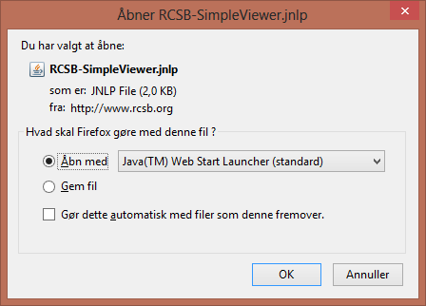
Rækkefølgen af aminosyrer i peptidkæden kaldes et proteins primære struktur og med den sekundære struktur forstås almindeligvis foldninger i α-helix’er (spiraler) og β-sheets (foldebladsstruktur). ChemSketch er velegnet til at vise den primære struktur af ganske korte peptidkæder, mens der findes andre programmer, som er velegnede til at vise de sekundære strukturer af langt større peptidkæder. For eksempel kan man fra RSCB PDB (Protein Data Banken) bruge flere java-animationer for at vise strukturen for proteinerne registreret i deres database. Programmet Simple Viewer kan bl.a. bruges til at vise de sekundære strukturer og kan køres direkte fra deres hjemmeside:
http://www.rcsb.org/pdb/explore/viewerLaunch.do?viewerType=SV&structureId=2HB4&unit=bio&unit_id=1

Proteiner har et PDB-identifiernummer, man skal bruge ved indtastningen under File Open PBD ID… og så indtastes ID-nummeret for det ønskede protein. Listen over id-numrene kan blandt andet ses her: ftp://ftp.wwpdb.org/pub/pdb/derived_data/index/compound.idx
Opgave 5: Vælg at se proteinet 4HHB eller 3VIS i Simple Viewer og se, om du kan se se nogle alfahelix’er og betasheets. Når du peger forskellige steder på molekylet med cursoren, står der for neden i vinduet, hvad der peges på.

Proteiner
Proteiner består af lange kæder af aminosyrer sat sammen med peptidbindinger, rækkefølgen af denne kæde benævnes som tidligere nævnt den primære struktur, med den sekundære struktur tænkes på spiral- og foldebladsstrukturer og den tertiære struktur refererer så til yderligere foldninger og for eksempel flere helix’ers rumlige placering i forhold til hinanden. Den kvartenære struktur er, når flere peptidkæder medgår ved dannelsen af ét protein, og når andre molekyler binder sig til proteinet med non-kovalente bindinger, så kaldes de ligander og disse har ofte stor betydning for enzymers biologiske aktivitet. Man kan få en del information og forståelse for proteiners bindingsforhold ved at bruge programmet Ligand Explorer - igen indtastes proteinets PDB-id under File Open PBD ID.. og efter et øjeblik er hele macromolekylet hentet ind.
Ligand Explorer (som kræver Java!) kan hentes her: http://www.rcsb.org/pdb/Viewers/RCSBViewers/view.jsp?hetId=BTN&viewerType=LX&structureId=1STP
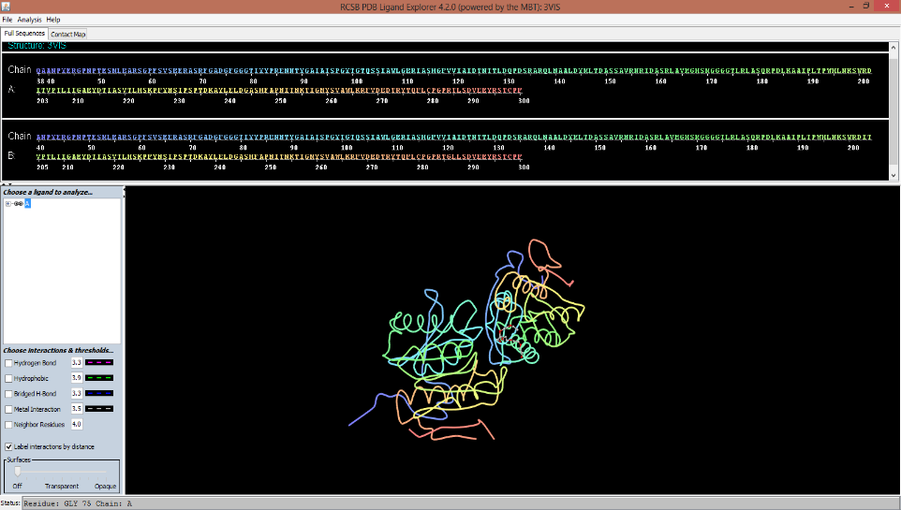
I det øverste vindue vises den primære struktur og i det nederste vindue vises en 3D-model af proteinet. Man kan klikke på en enkelt aminosyre i den primære sekvens for at få den vist med strukturformel i 3D-modellen. Vær opmærksom på, at der zoomes ud og ind ved at holde Shift nede mens der scrolles op eller ned med venstre museknap. Bemærk, de forskellige typer bindinger, man kan slå til og fra her.

Se de aktive sites i proteinet:
Med Ligand Explorer kan man se nærmere på de enkelte ligander i proteinet ved at klikke på dem i vinduet til venstre i skærmbilledet:
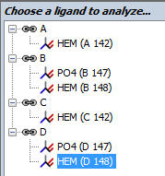
Man får vist en strukturformel for dem i 3D-modellen og man kan dreje modellen, så man får indtryk af de fysiske forhold omkring det aktive site. Når man markerer en ligand, zoomes der ind på den. Man kan også vælge, hvilke bindingstyper, man eksplicit ønsker at få vist:
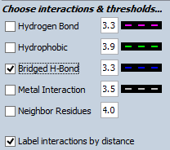
Og endelig kan man generere en overflade med forskellig gennemsigtighed på proteinet omkring hver ligand, så de fysiske forhold kommer endnu tydeligere frem:
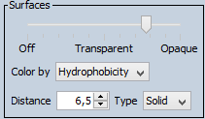
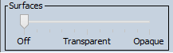
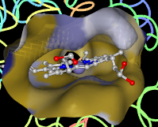

Opgave 6: Få et PBD ID af din lærer og åbn det i Ligand Explorer. Beskriv proteinet så godt som muligt ud fra dine undersøgelser med Ligand Explorer og relatér det til din viden om dets biologiske funktion.

